精品课程上传资料格式说明
一、Word格式资料上传说明
- 大纲的Word文档的格式要求参照《关于修订本、专科网络课程教学大纲的通知》附件格式。
- 利用“Word转Flash软件”，将Word文档资料转换为Flash格式。
- 上传资料。注明标题后上传Flash文件。
第一步：
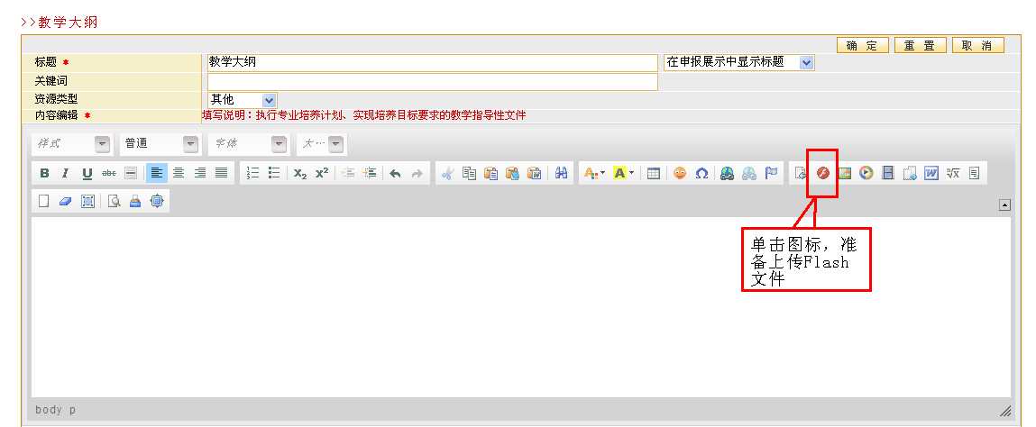
第二步：
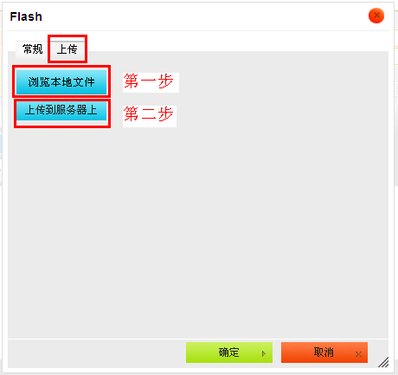
第三步：宽度设置100%（宽度=100，宽度单位=%）
高度设置600
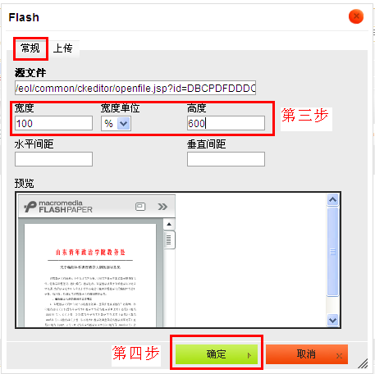
第四步:点击确定，完成上传操作。

二、PPT课件资料上传说明
- 各章节PPT课件风格统一，图文并茂，界面简洁大方，建议每页幻灯片文字最多10行。
- 利用“PPT转Flash软件”，将PPT课件资料转换为Flash格式。
- 上传资料。以每一章课件为单位上传。
第一步：单击“栏目设置”，将网络课程（课件）栏目“修改”成“列表型”。
第二步：上传资料。
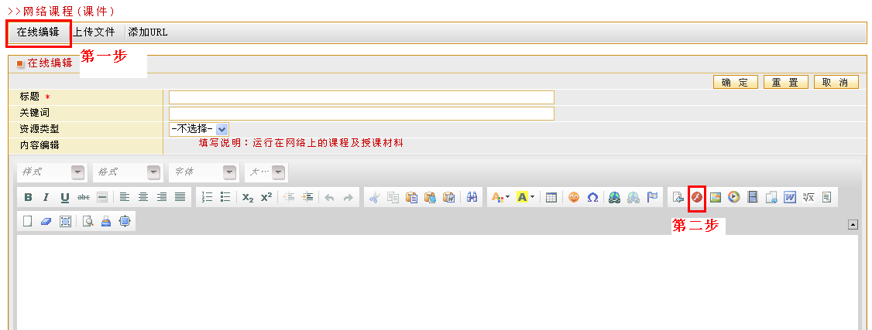
第三步：
第四步：宽度设置100%（宽度=100，宽度单位=%）
高度设置500
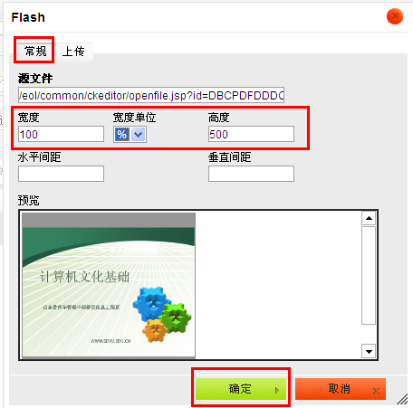
第五步:点击确定，完成上传操作。
第六步：点击“在线编辑”，继续添加即可。
